Stongi Express : Devis technique et Plan de scène

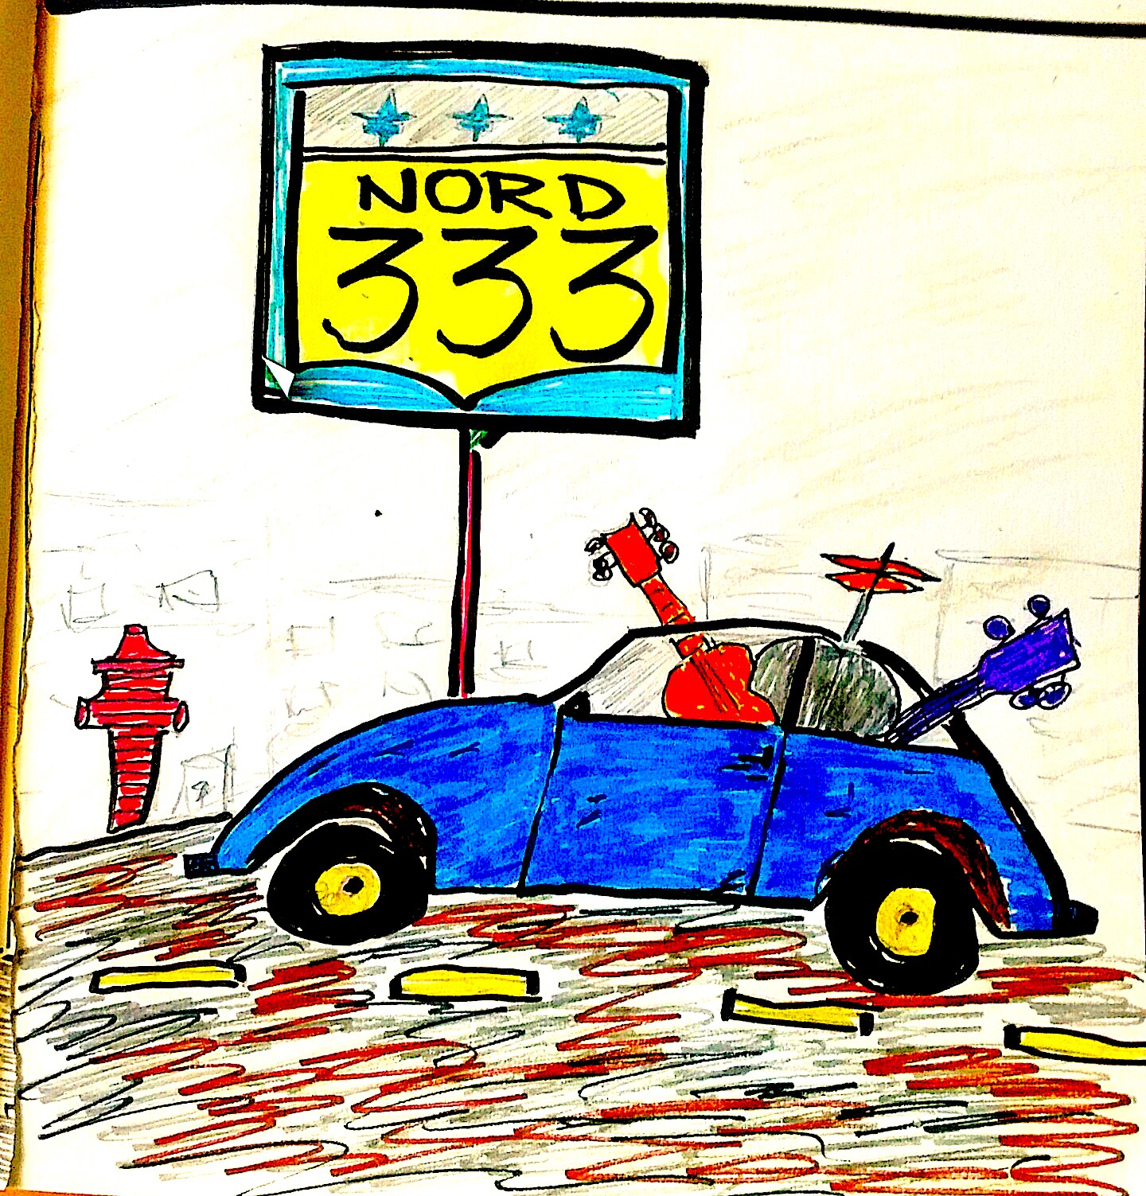
Scène :
- Grandeur du stage min.: 9'-0" x 12'-0"
- Système d’éclairage (optionnel ou si nécessaire)
- 1 mini-stage 5' x 6' ou 1 tapis pour la batterie
- Prévoir un minimum de 2 circuits de 15 ampères près de la scène

Plan de scène :
Stongi Express Trio – gde4@sympatico.ca – Mystageplot (cinod.fr)

Système de son et console requis :
- Système de son en conséquence de la grandeur de la salle (min P.A. 10 watts par personne)
- Console 16 entrées minimum, 4 envoies auxiliaires minimum et 2 retours d’effets stéréo minimum.
- Compresseurs pour les voix, Basse, Bass Drum et Snare
- 2 Equaliser 31 bandes pour salle et pour moniteurs
- 1 processeur de réverbération
- 2 moniteurs de scène

Microphones et fillage requis (pour instrument et voix) :
- 3 SM-58 pour les vocals
- 1 micro talkback
- 1 SM-57 pour guitare électrique
- 2 Overhead
- 2 SM-57 (snare & hi-hat)
- 3 D-3500, Sennheiser 421 ou equivalent (2 toms & floor)
- 1 D-112 AKG ou equivalent (bass drum)
- plus fillage xlr nécessaire

Divers:
- 1 loge pour se changer et remiser nos effets personnel
- bouteilles d’eau

Stongi Express

Pour nous joindre shetush99@gmail.com ou gde4@sympatico.ca

